

**Серия “Организация”**

**Инструкция**

**ТЕХНОЛОГИЯ ПОШИВА МКР2, ФАРТУК, НВК**

**(ДВУХ ПЕТЛЕВОГО БИГ-БЕГА С ФАРТУКОМ И НИЖНИМ ВЫГРУЗОЧНЫМ КЛАПАНОМ)**

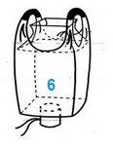

В папку швеи от 11.04.2019

Для более подробного обучения швей вводится инструкция по пошиву двух петлевого биг-бега с фартуком и нижним выгрузочным клапаном (НВК).

Первое, с чего начинается, пошив бега, получить от мастера объём работы. После чего берём крой (предварительно подготовленный раскройщиками) и относим заготовки к рабочему месту.

Перед началом работы с машинкой, нужно смазать все движущиеся детали. После того как все вышеперечисленное было сделано, приступаем к пошиву.

**Приступаем к пошиву ручек.**

- раскладываем заготовку ручками к машинке и раскрываем ее:

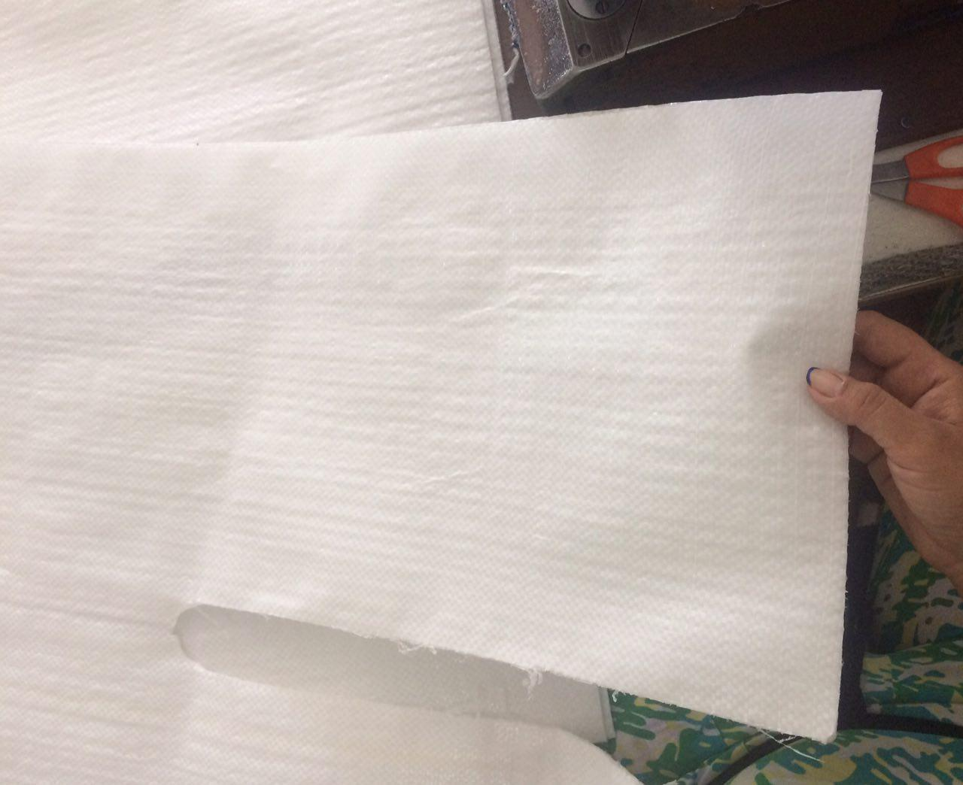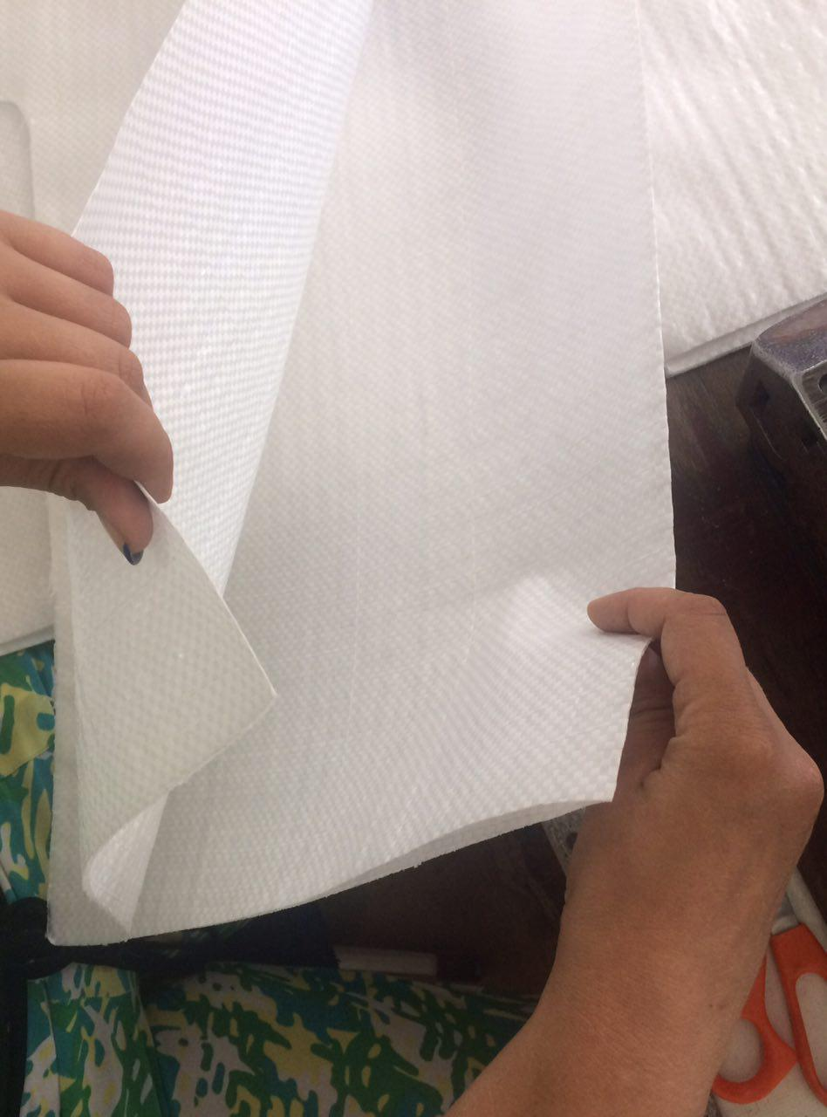

- после чего складываем один на один полученные концы заготовки на 8-10см:

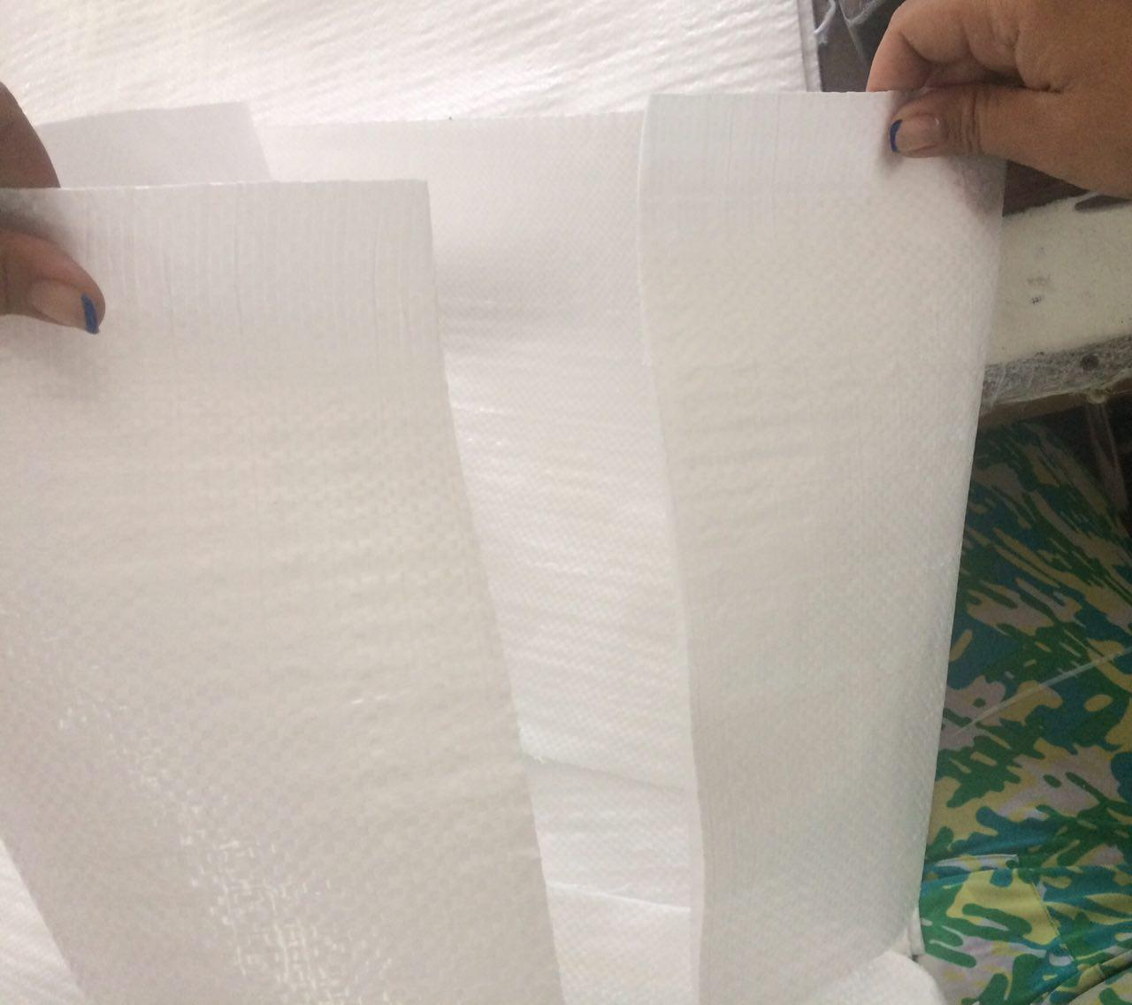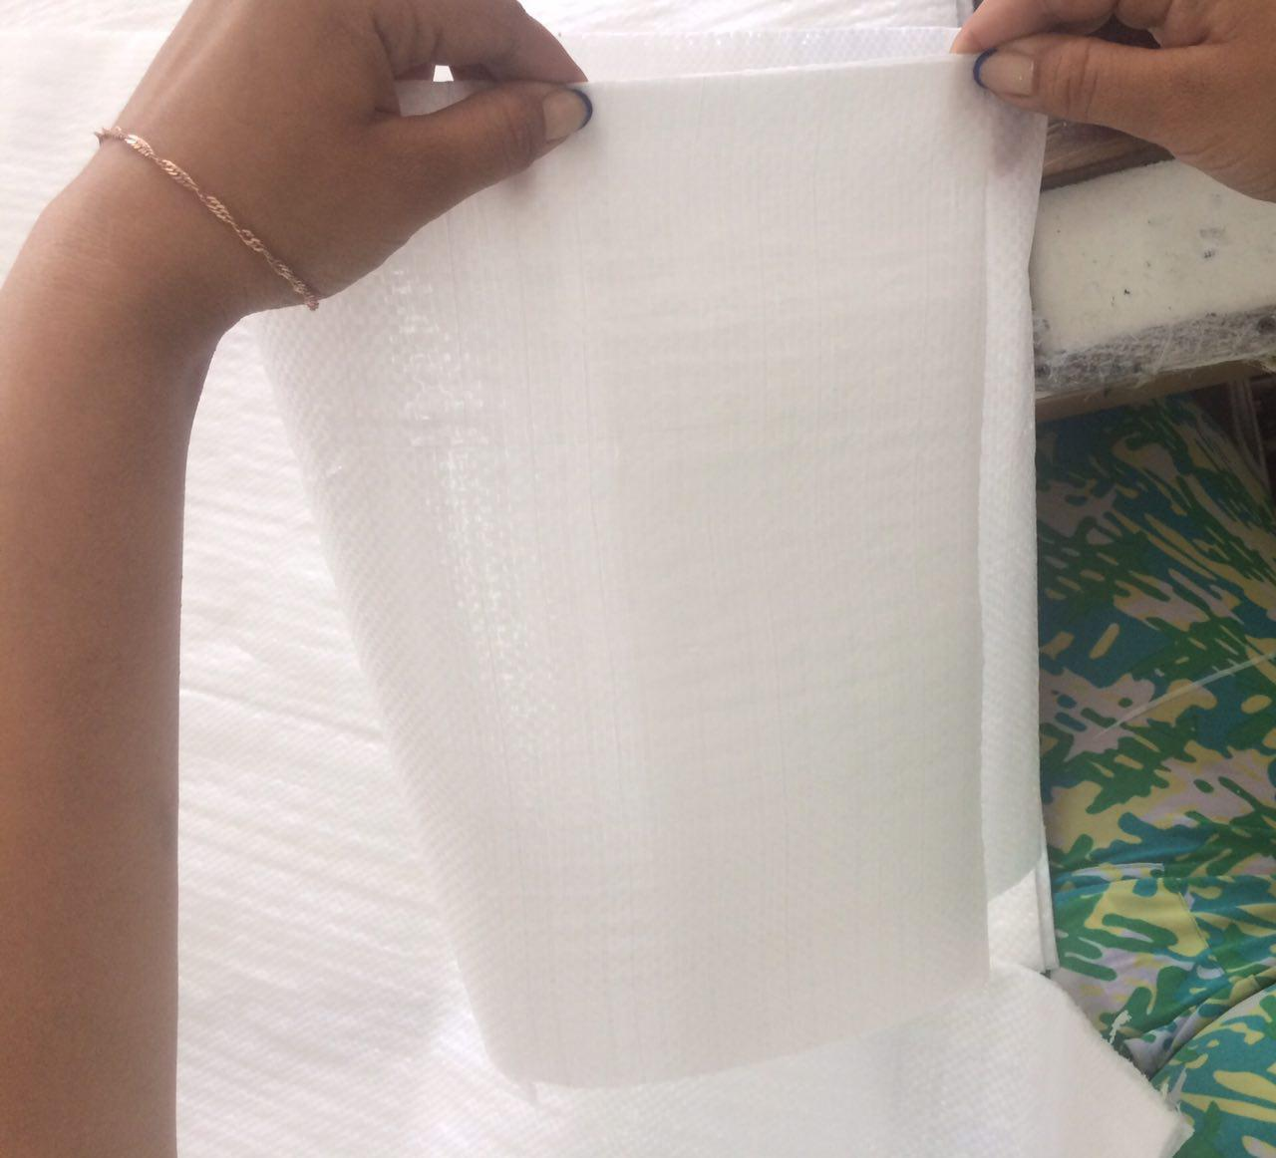

- отступаем 3см от края и накладываем строчку:

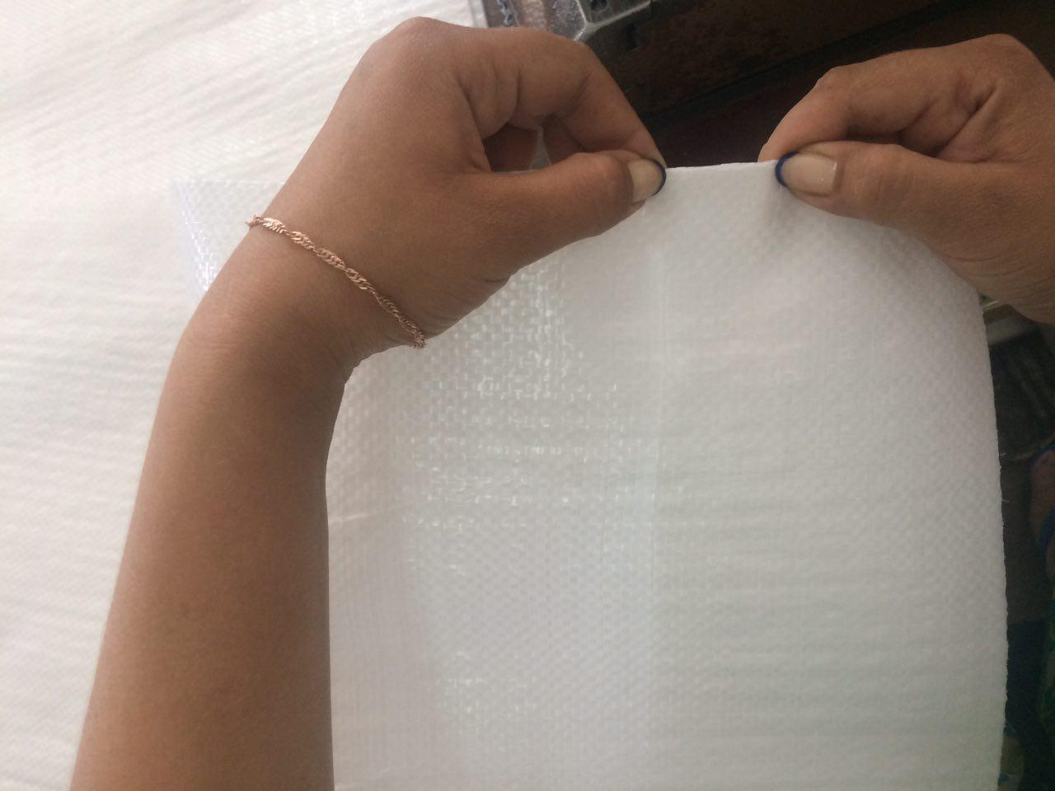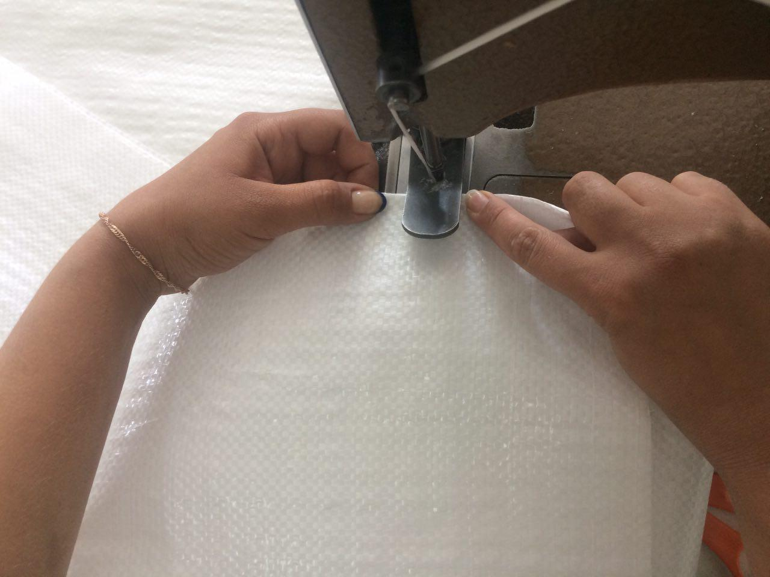

-разворачиваем в машинку ручку и делаем строчку рядом на расстоянии 3см:

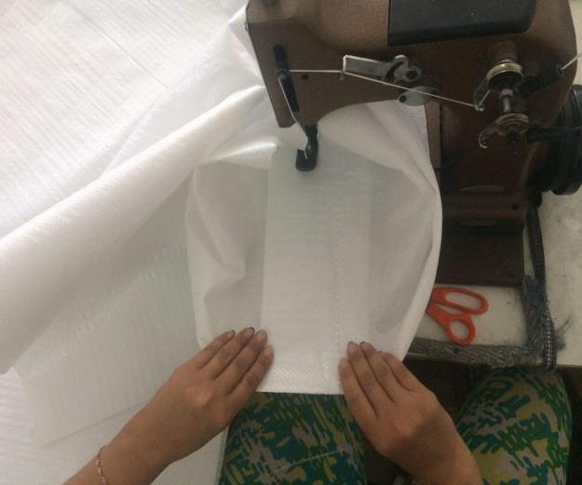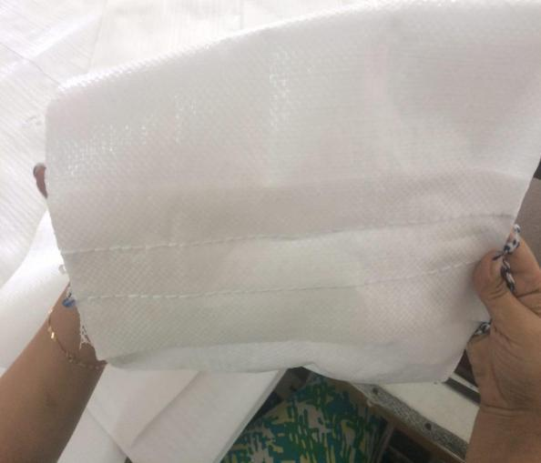

- складываем полученную ручку гармошкой:

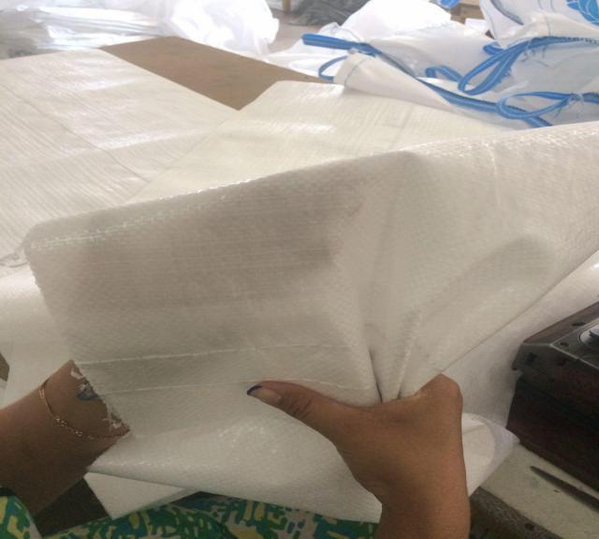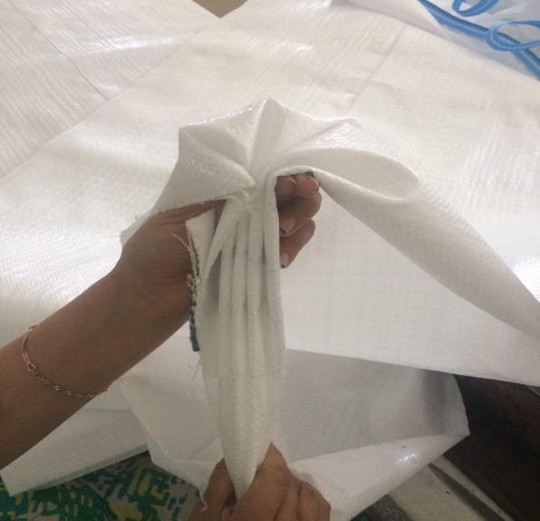

- берем отдельно манжет и подворачиваем его край на 7см:

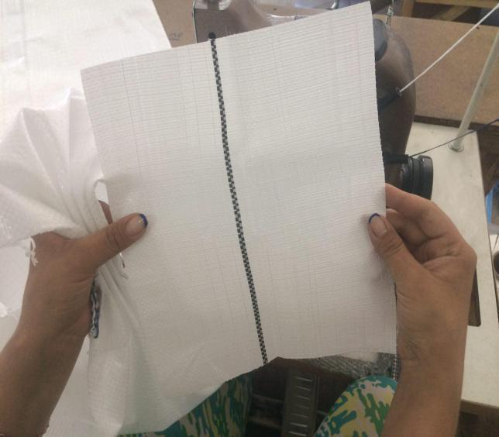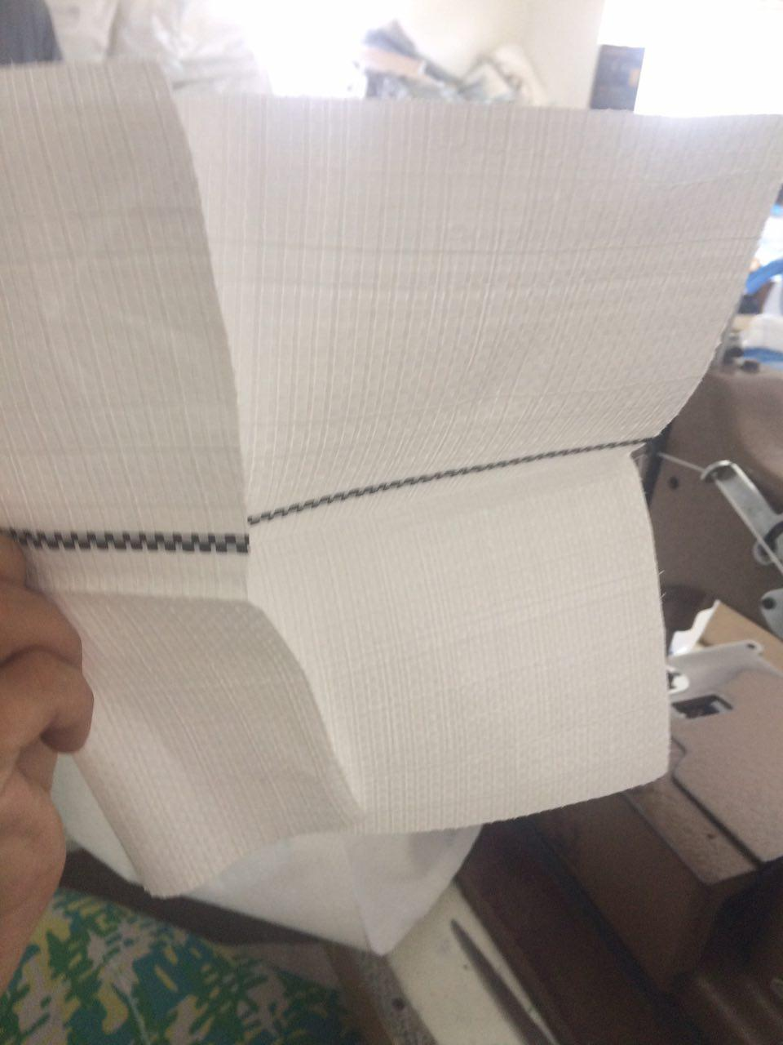

-накладываем манжет на ручку обворачиваем ее манжетом:

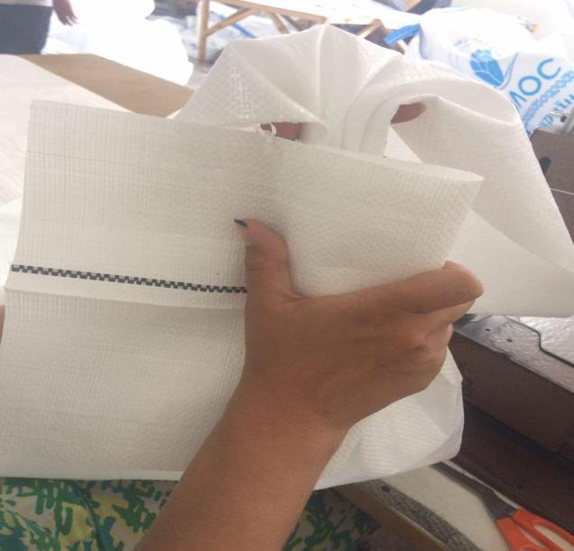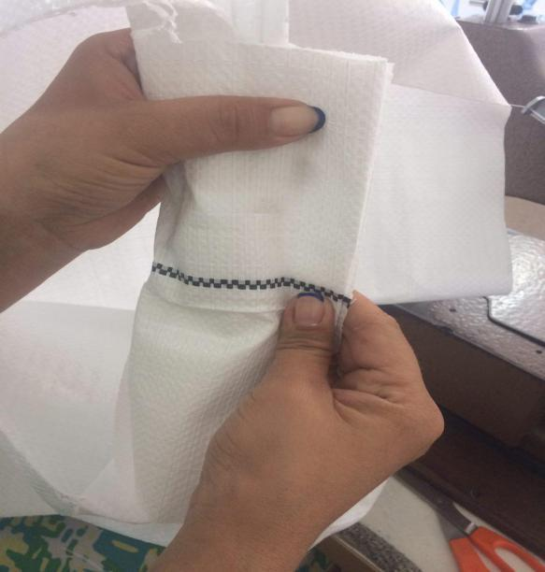

- прошиваем наложенный манжет одной строчкой:

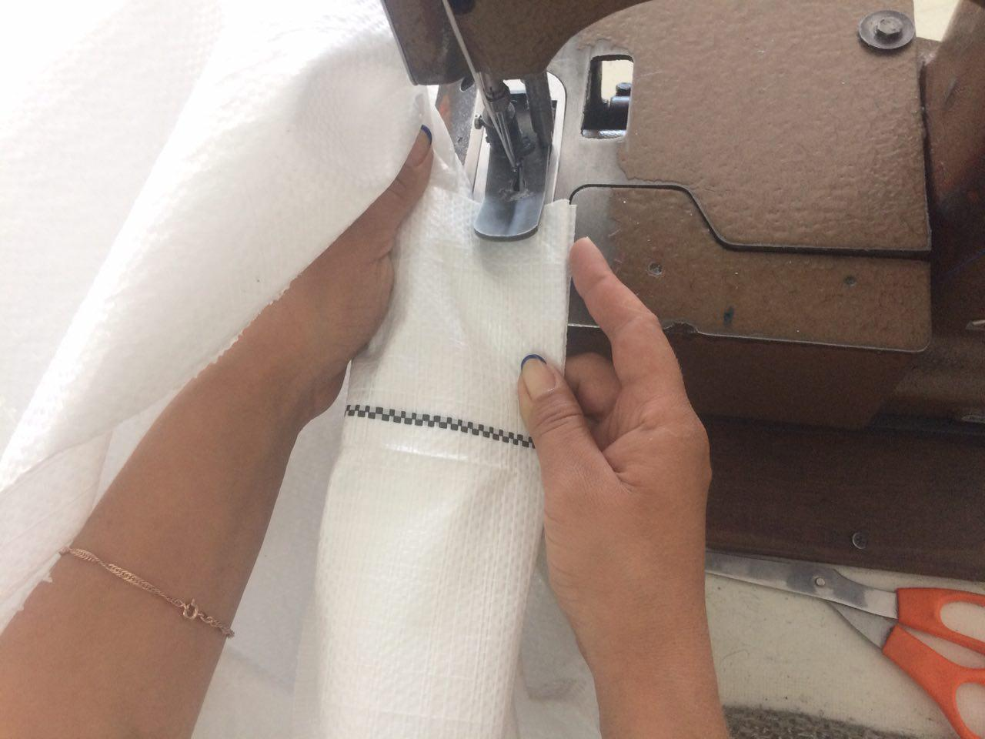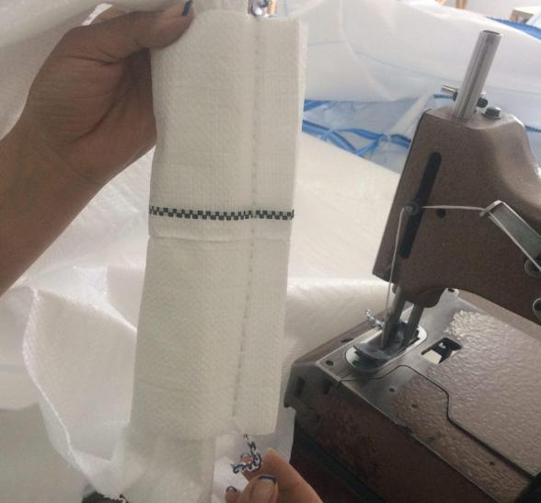

Со второй ручкой проделываем все аналогично.

**Приступаем к пошиву фартука**

- берём отдельно взятый фартук за два конца:

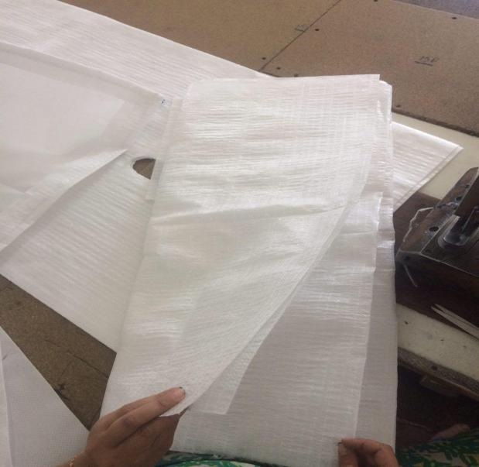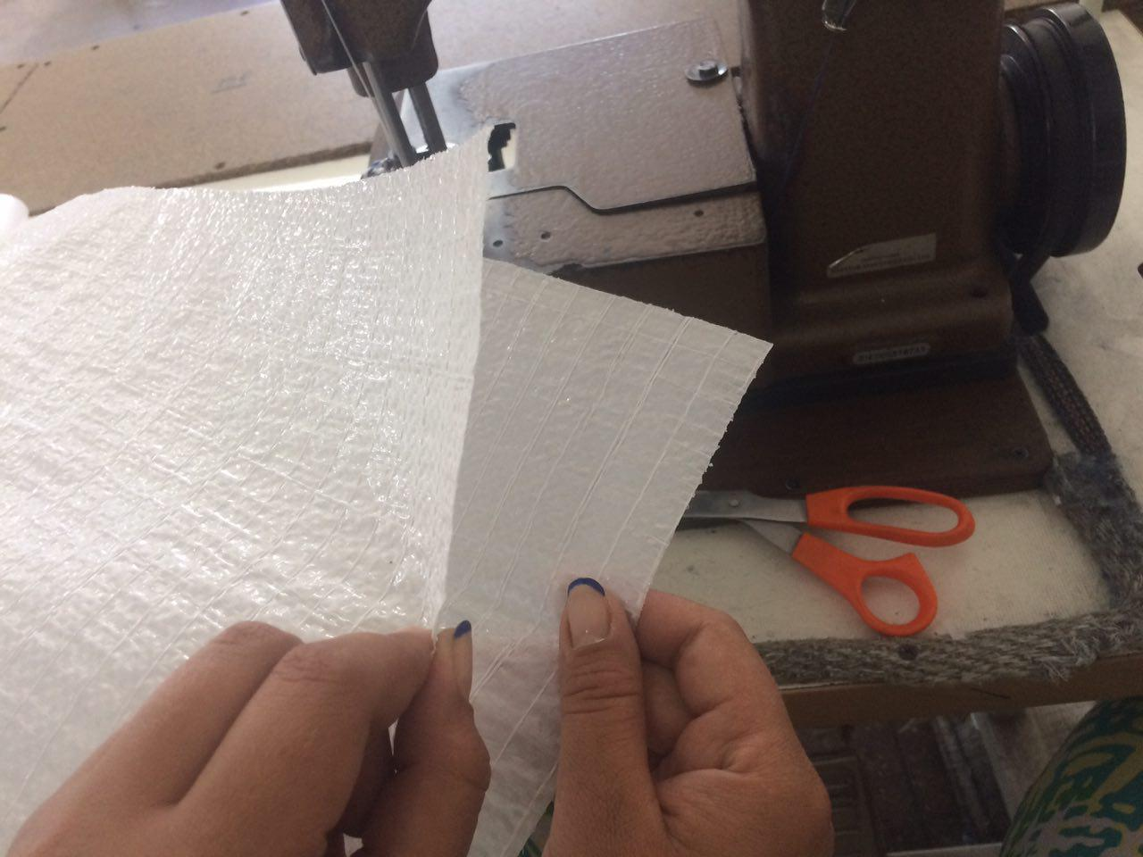

-подворачиваем фартук на 3см и прошиваем по середине, получаем сшитый фартук;

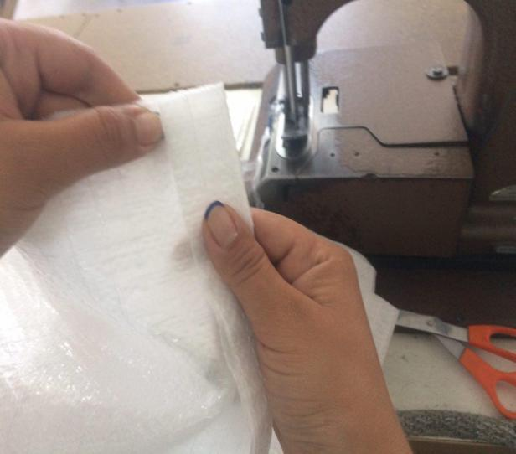

-сшитый мешок, разворачиваем ручками к себе и раскрываем ручки:

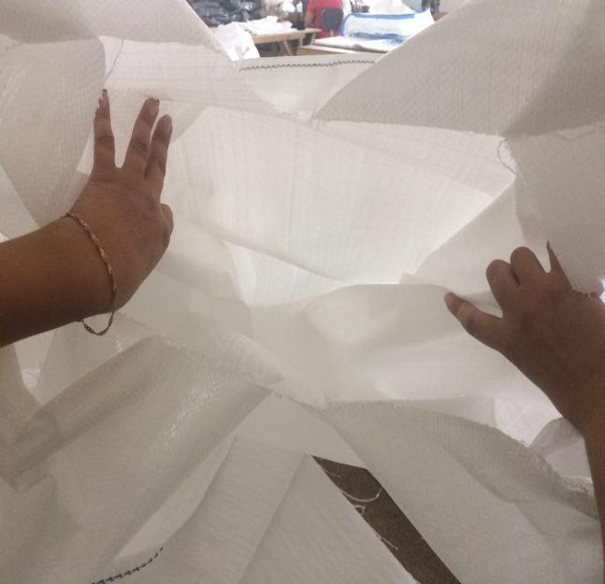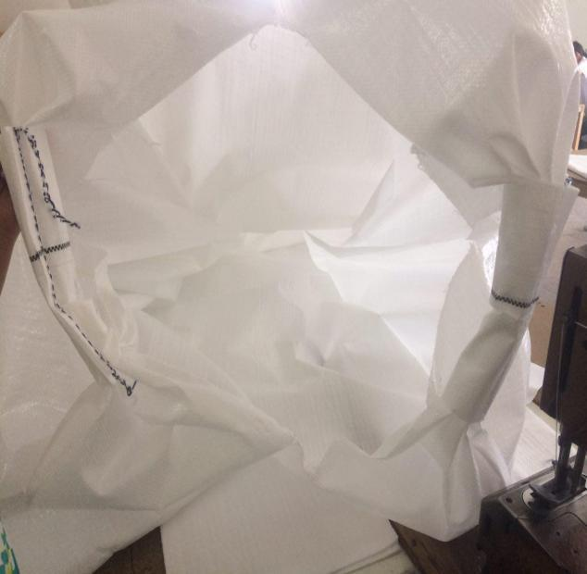

-берём полученный фартук, вкладываем его в мешок, раскрываем фартук в мешке:

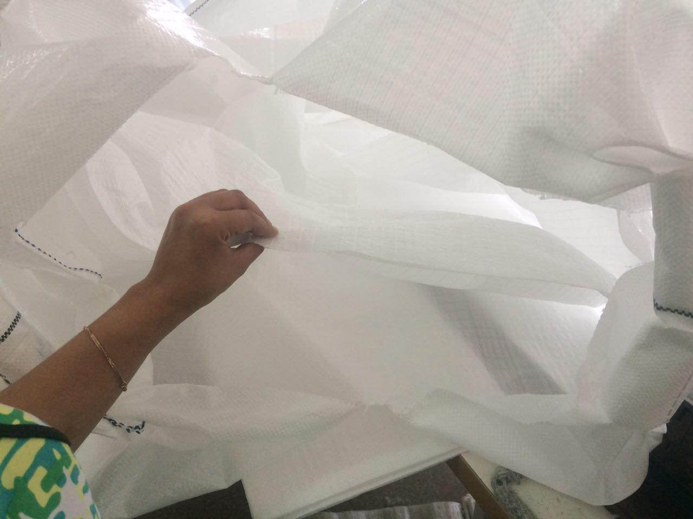

-нижнею часть фартука прикладываем к вырезу мешка:

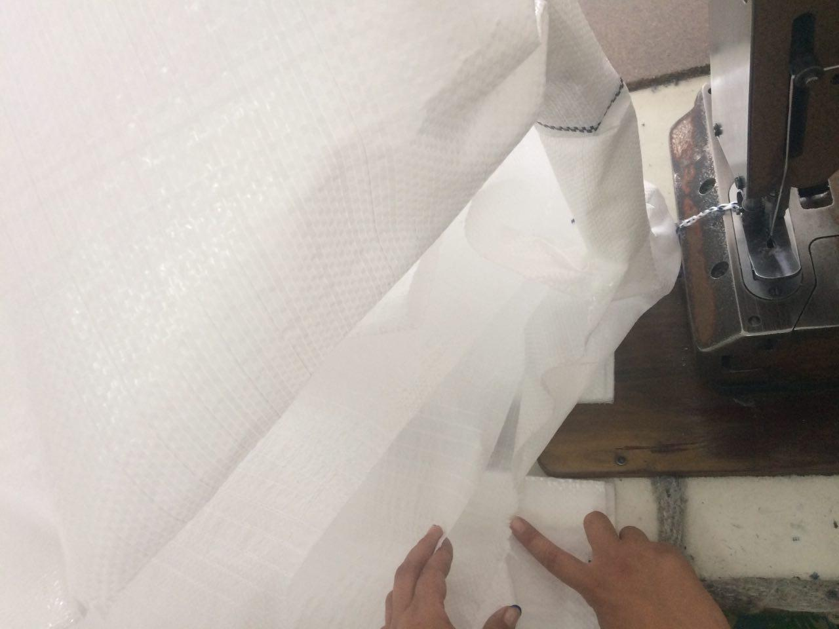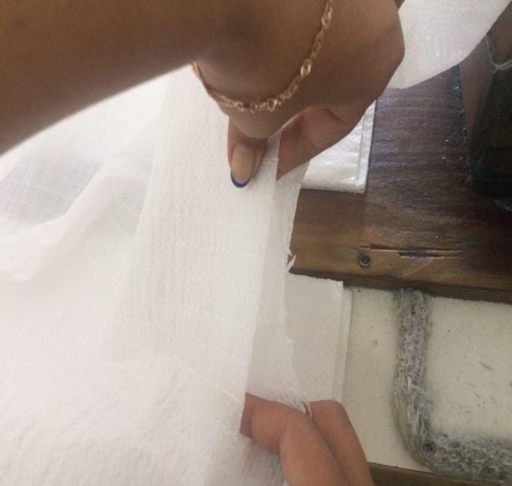

-ставим под лапку и обшиваем фартук внутри мешка по кругу на расстоянии 2см от верха фартука:

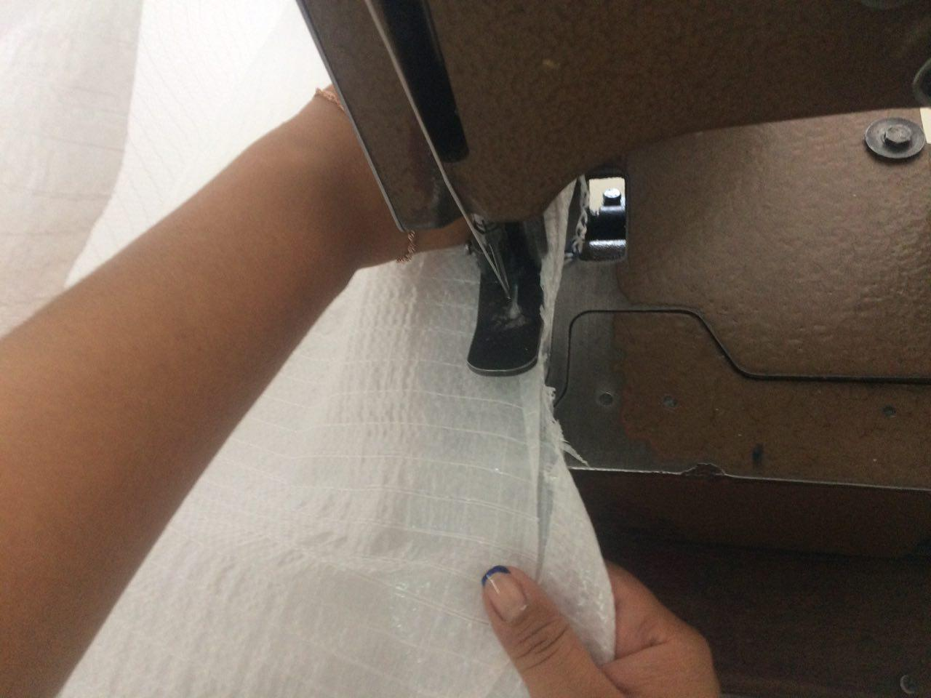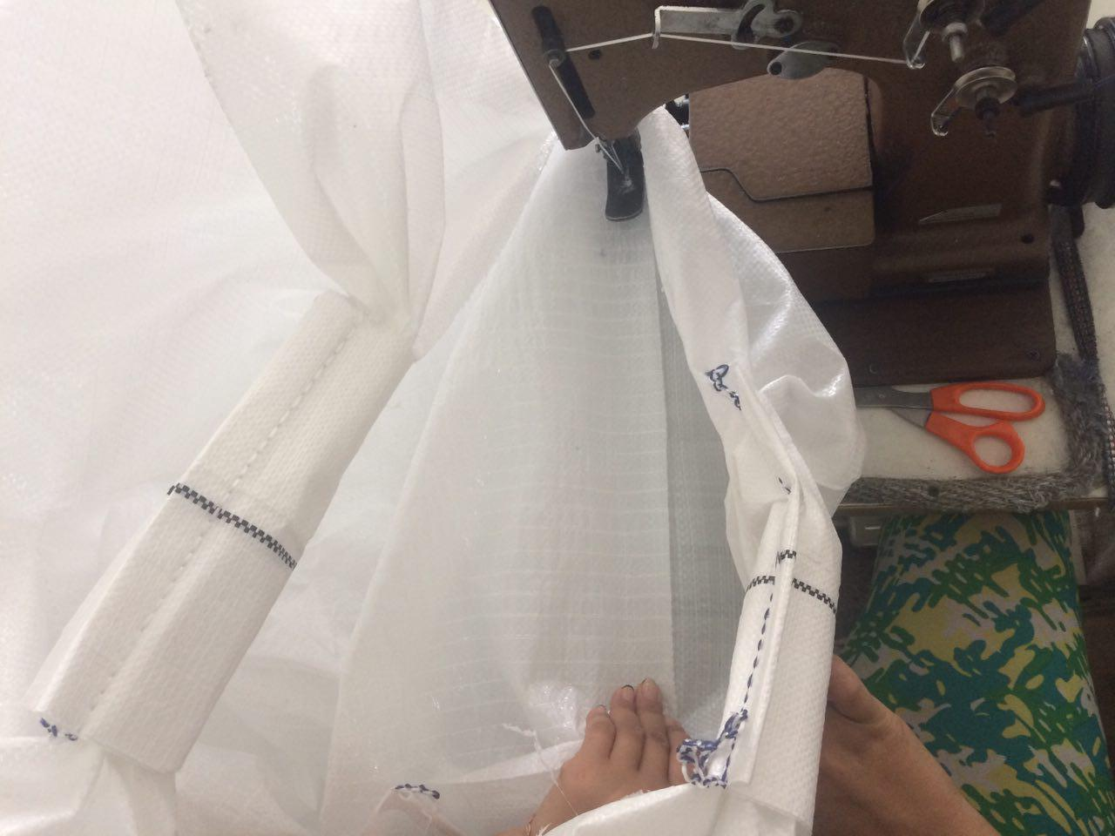

Перед нами фото двухпетлевого биг-бега с фартуком:

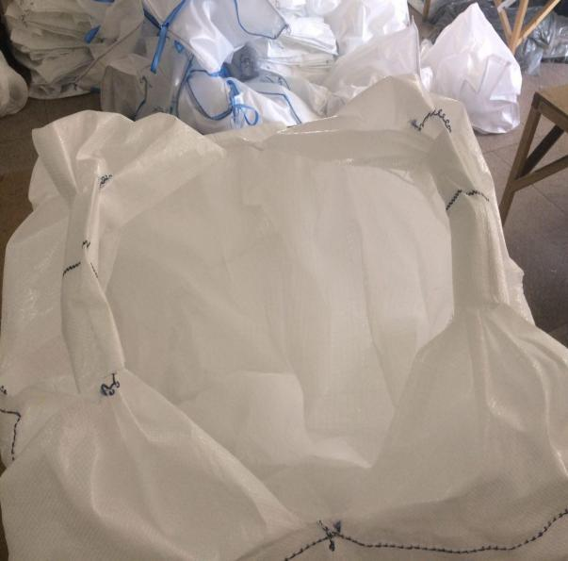

**Приступаем к пошиву нижнего выгрузочного клапана (НВК):**

Берем заготовку клапана, и складываем ее пополам:

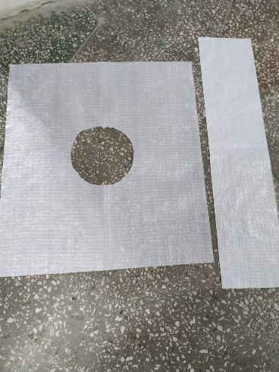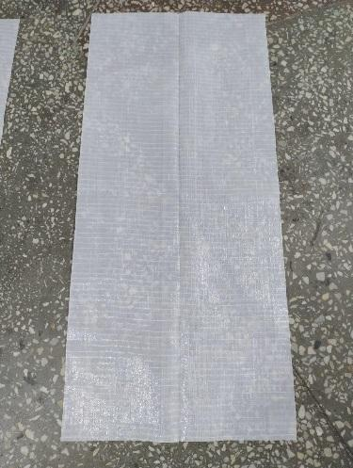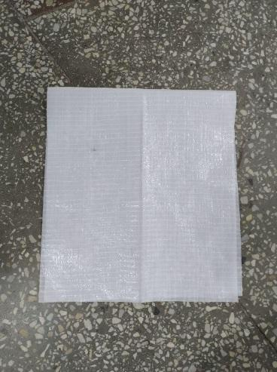

Подворачиваем 2 см. и прошиваем одной строчкой заготовку так чтобы получился цилиндр:

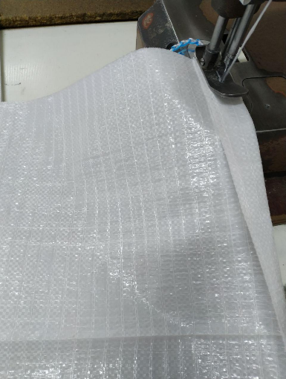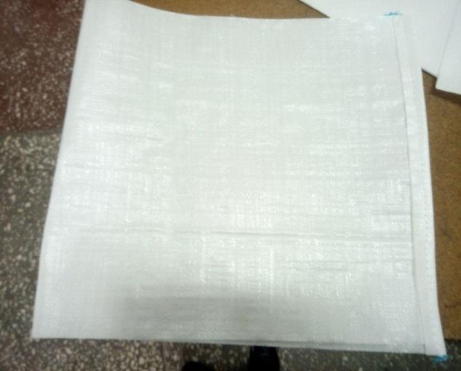

Далее выворачиваем готовый цилиндр во внутрь и вшиваем в заготовку клапана:

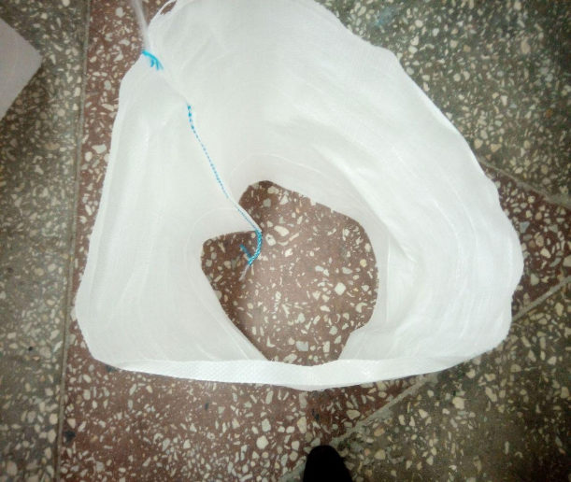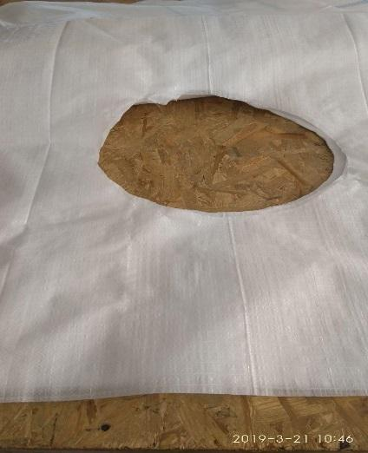

Цилиндр укладываем в окружность клапана, соеденяем 1 строчкой 2 см., подворачиваем на 2 см. и накладываем вторую строчку.

Перед нами сшитый нижний выгрузочный клапан:

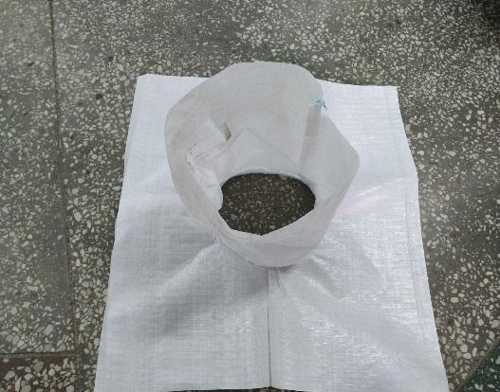

**Далее вшиваем готовый НВК в нижнюю часть бега:**

Разворачиваем заготовку, с пошитыми ручками, нижней частью заготовки к себе, берём два внутренних конца и раскрываем их:

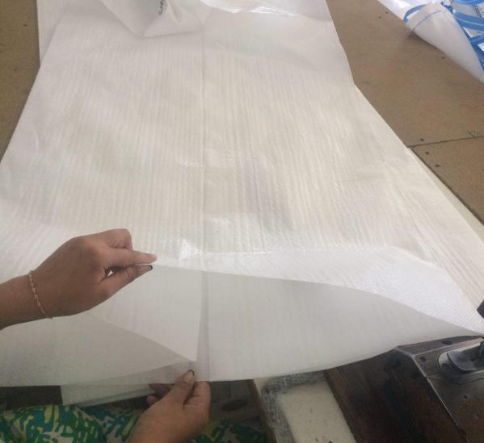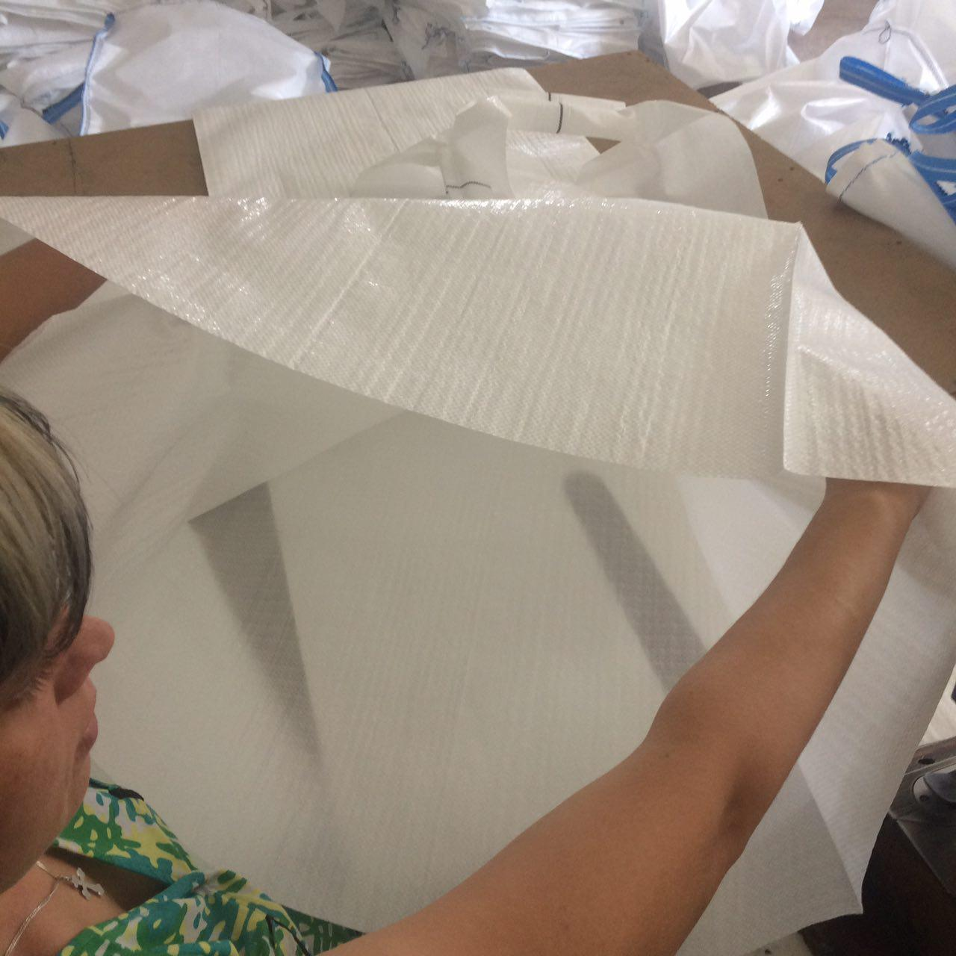

- перед нами при раскрытии появляется угол назовем его “угол №1”:

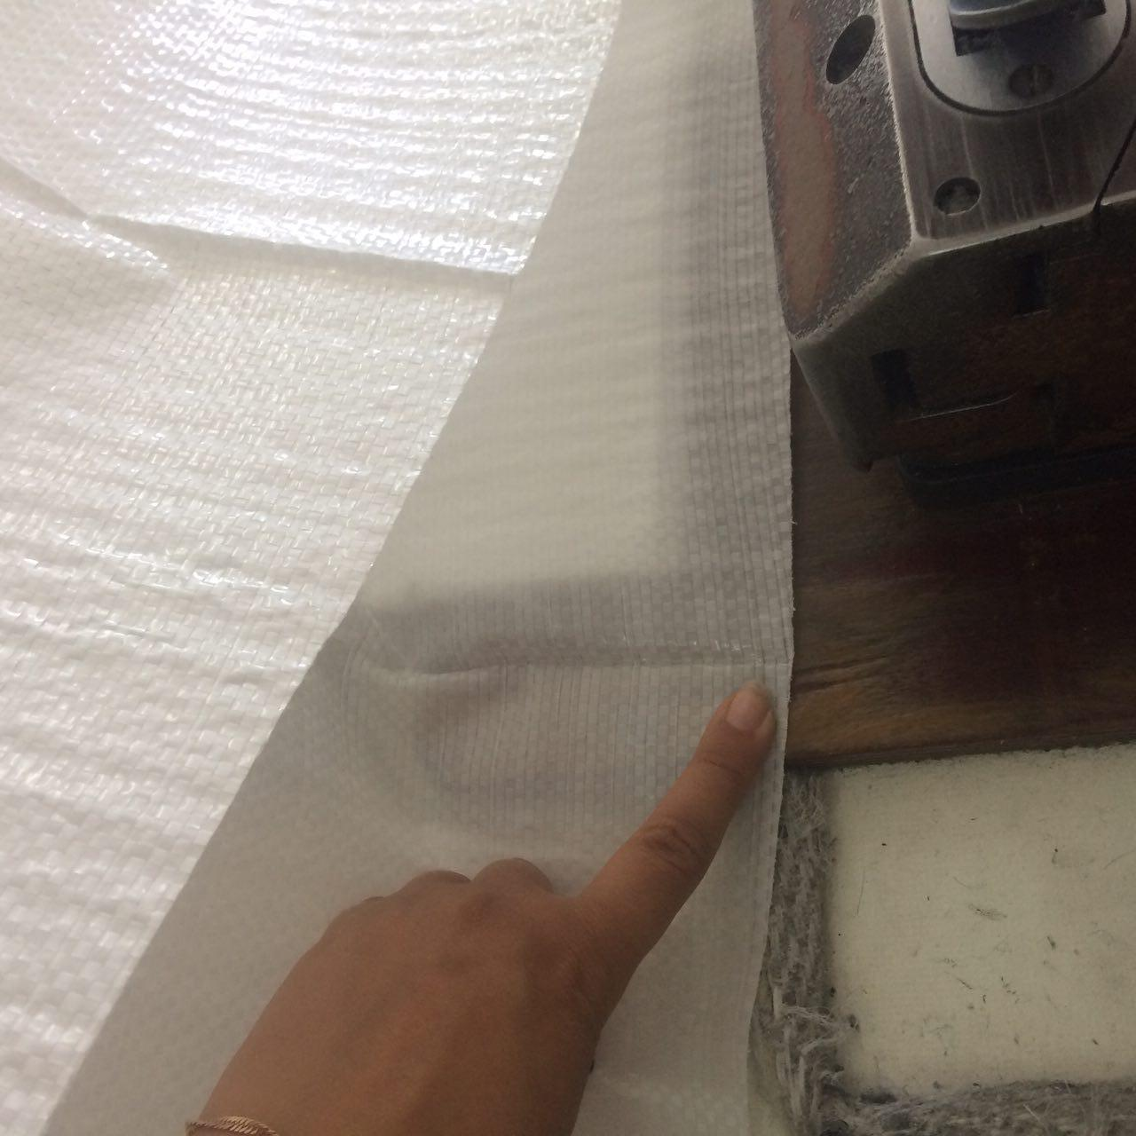

- берем заготовку, с нижним выгрузочным клапаном:

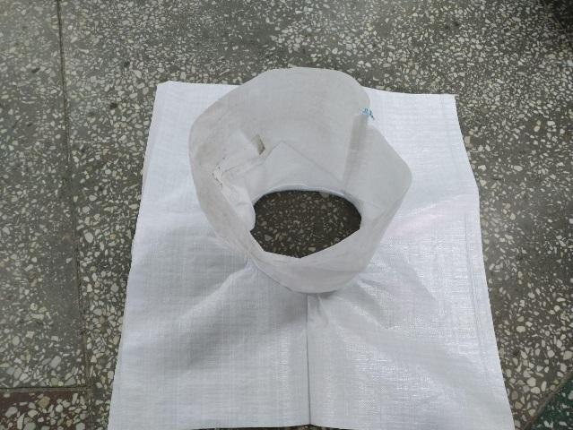

- кладем дно во внутрь мешка, подворачиваем его на 5см:

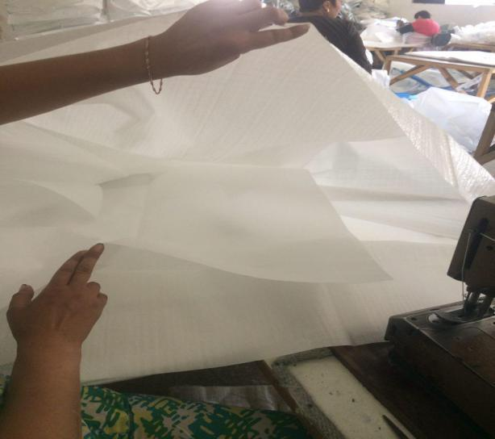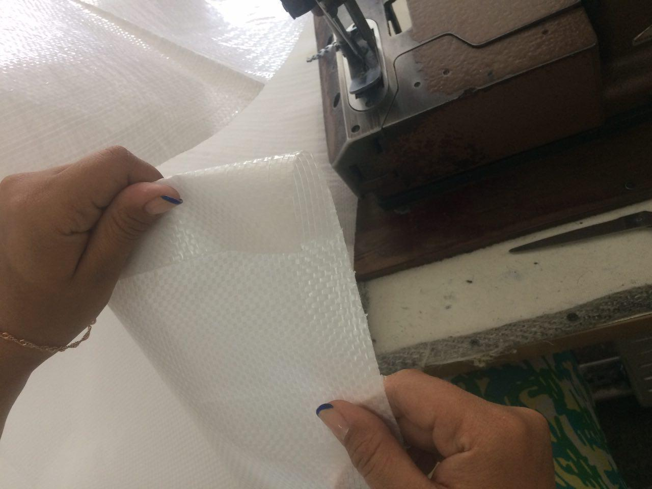

- прикладываем подвернутое дно на 5см к углу, который раскрывается перед нами:

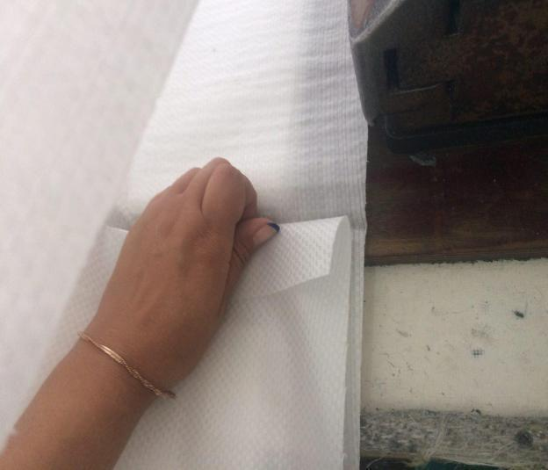

- подворачиваем дно вместе с заготовкой на 5см- начинаем шить с угла №1, строчку делаем по середине:

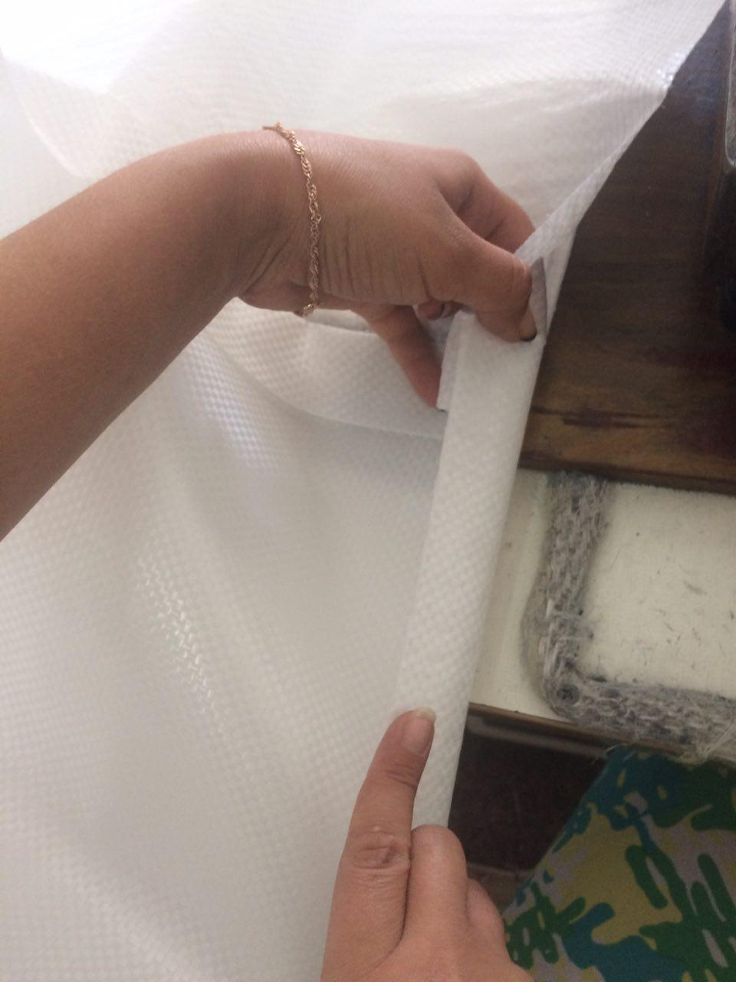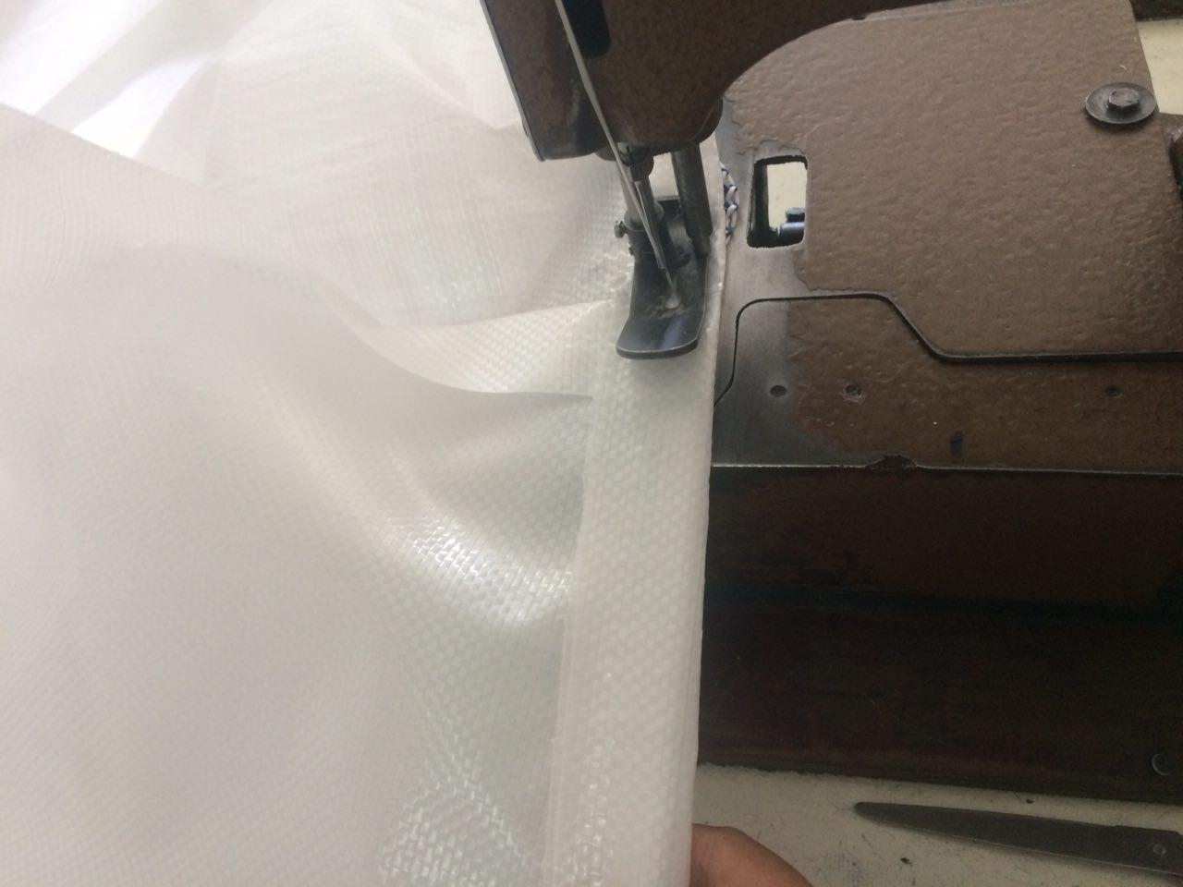

- выезжаем к углу №2, подворачиваем дно по углу накладываем заготовку на дно, которое мы подвернули и складываем угол:

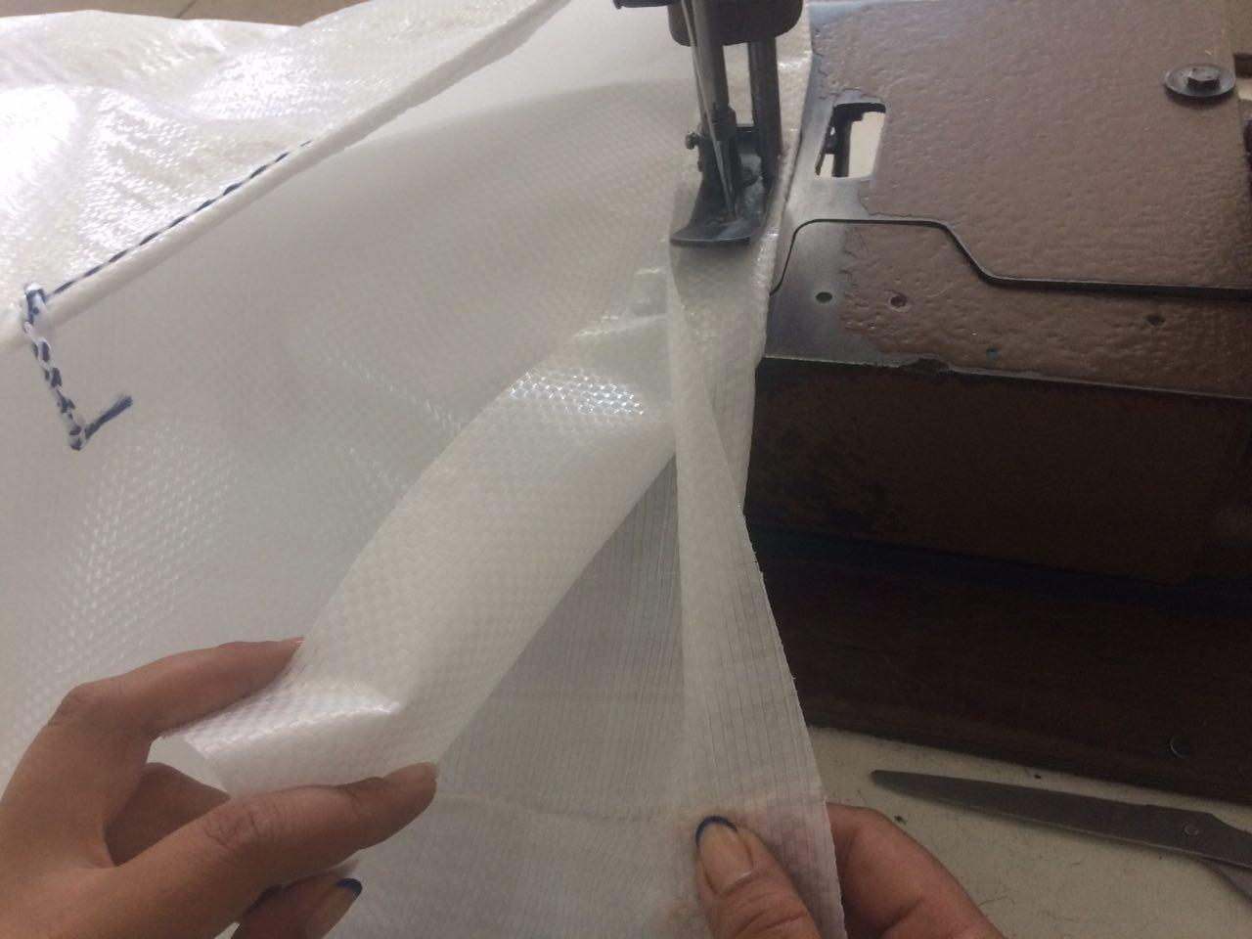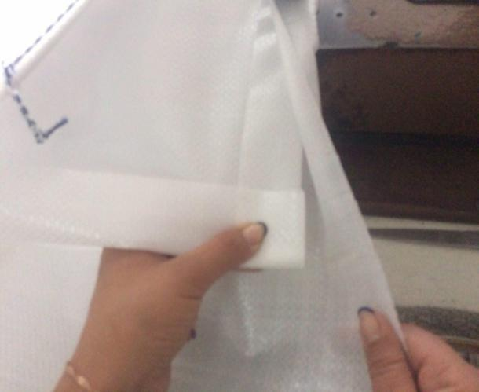

- берем вверх заготовки и полученный угол, прошиваем его:

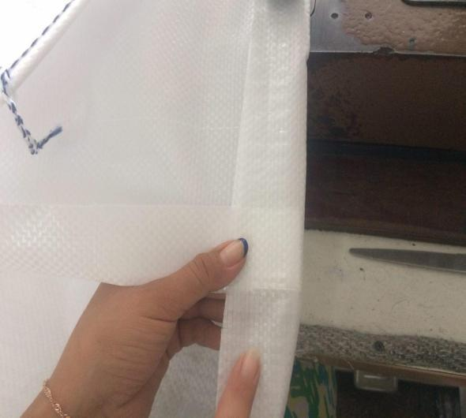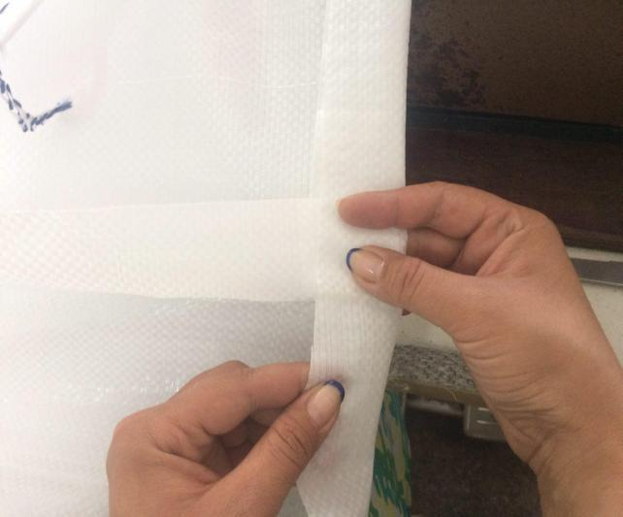

-загибаем угол на 60о накладываем его сверху, оставшуюся заготовку подгибаем вниз:

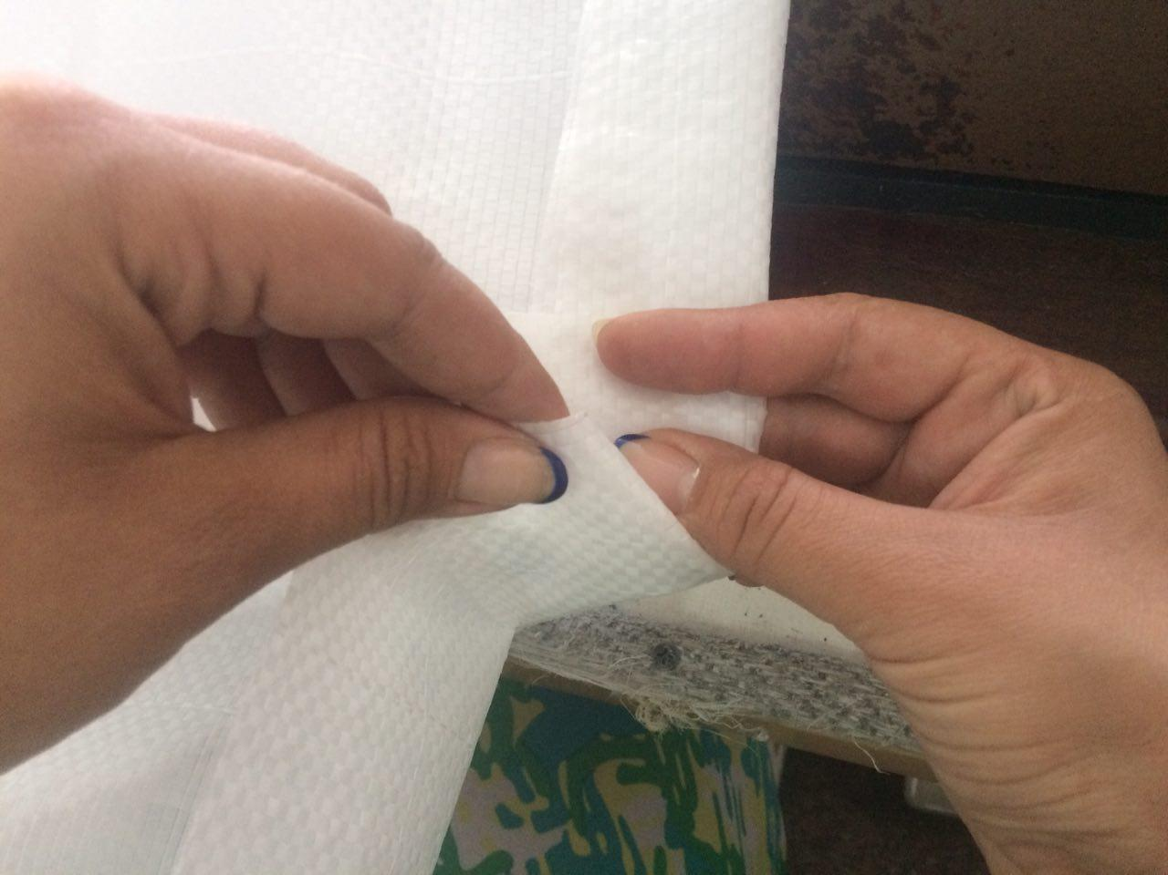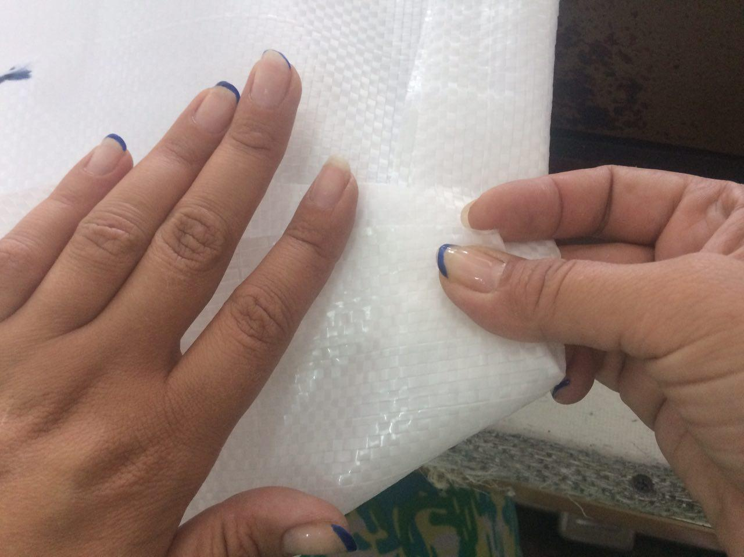

- в результате получаем правильно сформированный угол:

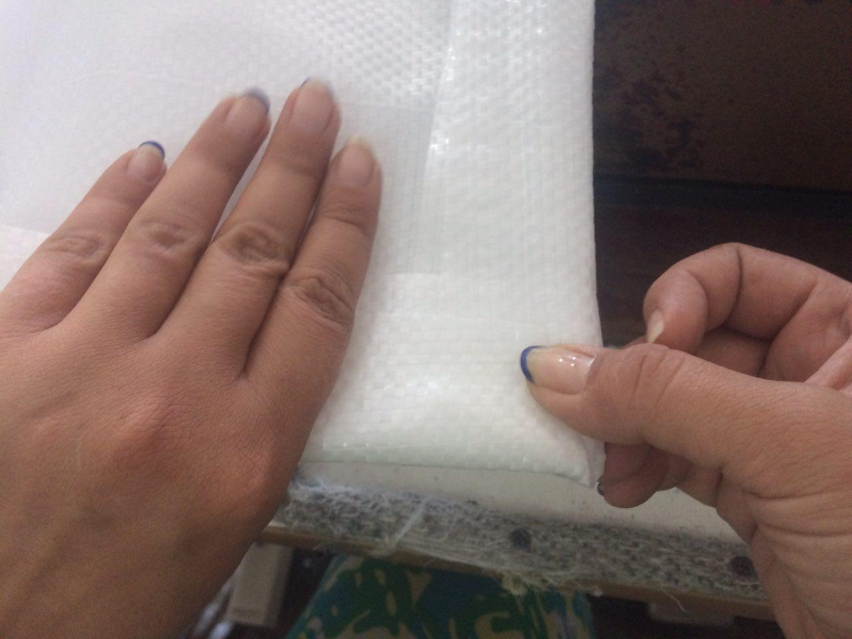

- разворачиваем угол к машинке и сшиваем до угла №3, делаем все по аналогии угла №2.

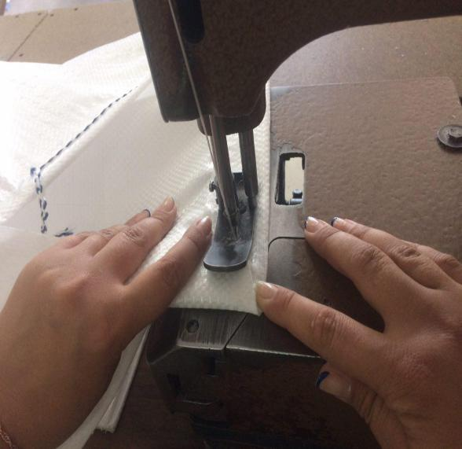

-берём угол №4, прикладываем дно и у нас произвольно складывается угол и прошиваем его, в результате получится прошитое дно с клапаном:

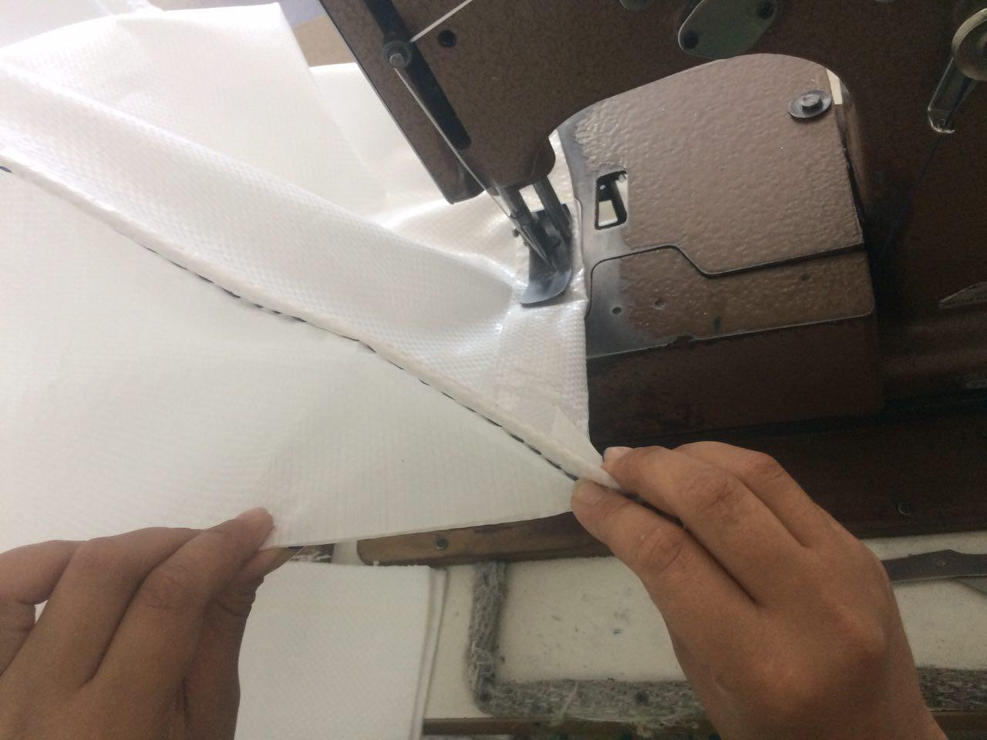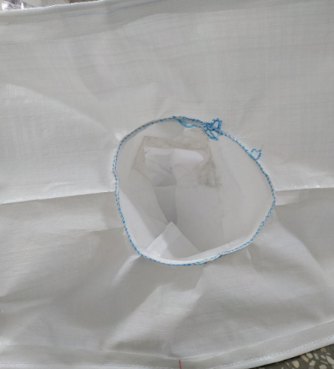

**Перед нами фото готового двух петлевого биг- бега с фартуком и НВК:**

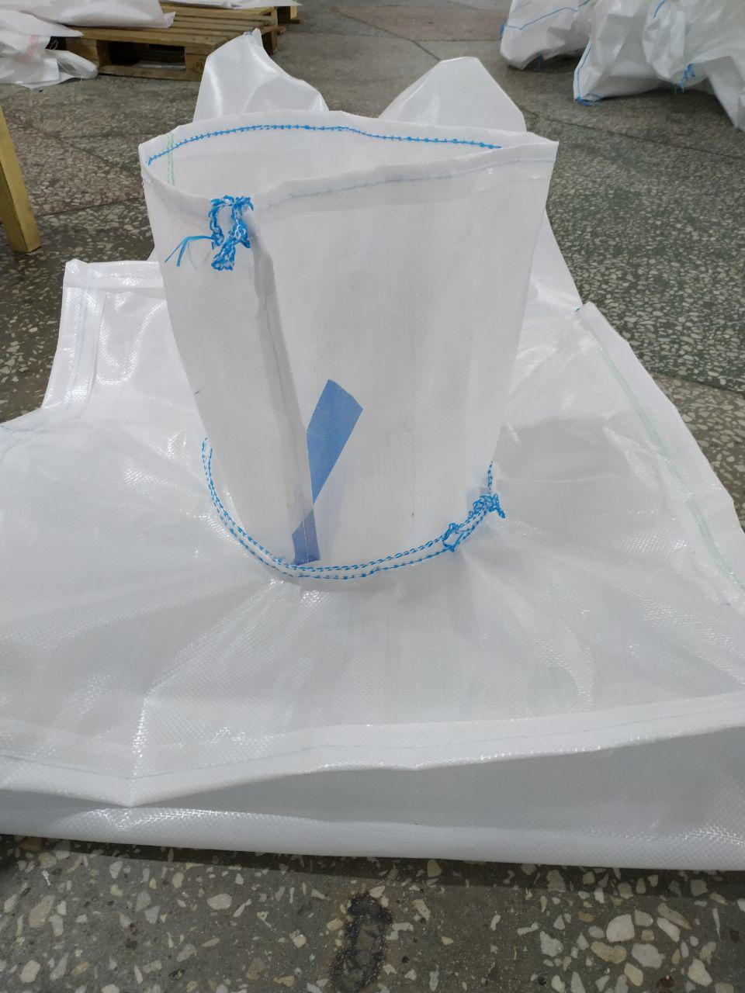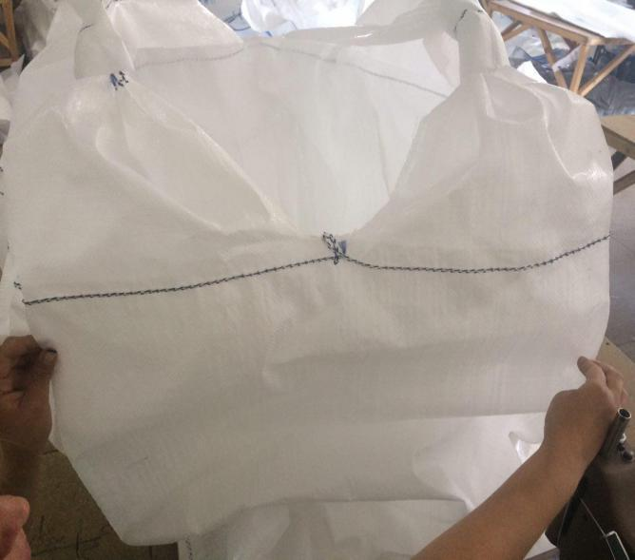

Следуя данной инструкции, швея получит теоретические знания по пошиву биг-бегов, сможет применять полученные знания на практике, повышать свою компетентность и увеличивать производительность.

Начальник отдела персонала направления Биг-Беги

Торговой Группы «ВБА»

Юлия Иванова